Scurt Istoric

A fost fondata la Tecuci “Scoala de Baieti”in 1842 din ordinul Epitropiei Invataturilor Publice din Iasi, in urma unei petitii adresate domnitorului Mihail Sturdza in noiembrie 1841 de catre 27 de locuitori ai Targului Tecucilor A functionat in casele comisului Teodor Bosie si avea 25 de elevi In primii ani a avut”un caracter aristocratic”
Abia prin 1853 prin unirea cu fosta scoala catihetica a devenit o institutie in care puteau intra fii tuturor locuitorilor din targ si din tinut.Se numara la inceputul deceniului sapte al secolului XIX printre cele ale altor 12 localitati ale tarii care” se bucurau de avantajul de a-si avea un local in proprietatea lor”. Era frecventata de 71 de elevi, care erau distribuiti in 4 clase Erau supravegheati de institutori ca: G. Nicoleanu, G. Smeu si diaconul Grigore Corodeanu .
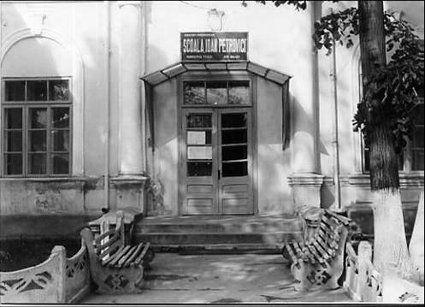
La inceputul anului 1781 Consiliul Comunal se arata preocupat pentru construirea unor incaperi pentru adapostirea Scolii Primare nr.1 de baieti

In august 1875 cu ocazia intreprinderii unei inspectii administrative Grigore Lahovary, trimisul special al Guvernului, constata ca “localurile scolilor sunt foarte proaste , mobilierul foarte degradat”.
Scoala se muta in toamna in casele lui Constantin. Plitos, care sunt “incapatoare, igienice, spatioase” Scoala se muta in localul propriu pe str. Elena Doamna colt cu str. Carol pe care-l schimba cu Scoala de fete din Str. Sf. Gheorghe –local definitiv .
Pe langa Scoala nr.1 de baieti a functionat cu rezultate excelente Scoala de adulti condusa de Scarlat Popovici .
Scoala nr.1 de baieti, sub conducerea lui Scarlat Popovici, obtine in cadrul expozitiei generale din 1906, Medalia de aur pentru obiectele de lucru manual realizate de elevi. Scoala a preluat numarul 4 devenind Scoala Generala nr.4
Dupa 1990-Scoala Generala nr.4 preia numele filosofului Ion Petrovici Din 2005 Scoala intra intr-un program de reconstructie, iar in 2007 se muta intr-un local nou .

